Presseinformation 06/2020

BAFA-Förderung für Integralgeräte

tecalor-Wärmepumpen-Kompaktgeräte mit integrierter Lüftung und Wärmerückgewinnung werden vom BAFA gefördert – inklusive Lüftungsleitungen

Dass es 45 Prozent der Investitionskosten als Zuschuss für den Ersatz einer alten Ölheizung durch eine Wärmepumpe gibt, dürfte inzwischen allgemein bekannt sein. Setzt man jedoch ein Integralgerät aus der THZ-Serie von tecalor mit Wärmepumpe und Lüftung mit Wärmerückgewinnung ein, ist auch die komplette Wohnungslüftung förderfähig nach Marktanreizprogramm (MAP) des Bundesamts für Wirtschaft und Ausfuhrkontrolle (BAFA). In der BAFA-Liste vom 12. Juni 2020 werden sowohl die THZ 5.5 als auch die THZ 8.5 flex und die THZ 504 von tecalor als förderfähige Kompaktgeräte mit der Kombination aus Wärmepumpe und Lüftungsanlage mit Wärmerückgewinnung geführt.

Erst beantragen, dann kaufen
Der Antrag auf Förderung muss vor Abschluss des Lieferungs- oder Leistungsvertrags erfolgen. Beratungs- und Planungsleistung dürfen jedoch bereits vor Antragstellung erbracht werden. Bezuschusst werden alle Kosten der Heizung bis zum Anschlusspunkt der Wärmeverteilung.

Auch Lüftungsleitungen und -zubehör förderfähig
Als Wärmeerzeuger werden vom BAFA ausdrücklich „Wärmepumpen-Anlagen kombiniert mit Lüftungsgeräten inklusive Wärmerückgewinnung inklusive erforderlicher Lüftungsleitungen und Lüftungszubehör“ aufgeführt. Damit sind die Integralgeräte der THZ-Serie von tecalor auch in Neubauten voll förderfähig – und zwar mit 35 Prozent inklusive komplettem Luftverteilsystem.

Kühlung gleich mit installieren
„Wer einen Schritt weiterdenkt, wird sich für das innovativste Modell der Serie, unser Integralsystem THZ 504, entscheiden“, betont Karl Stuhlenmiller, Geschäftsführer des Haustechnikspezialisten tecalor. Es verfügt nicht nur über die höchste Energieeffizienzklasse sondern auch über die umfangreichste Ausstattung – unter anderem mit einer Kühlfunktion für die immer heißeren Sommer. Die Wärmepumpe des THZ 504 ist für Vorlauftemperaturen von 60 Grad ausgelegt und das Gerät lässt sich mit einer Solarthermie-Anlage kombinieren. Die für die Förderung geforderte Kopplung von Wärmepumpe und Lüftung ist mit dem Integralsystem THZ 504 gewährleistet.

Weitere Informationen: www.tecalor.de
Zeichen: 2.038 Z.i.L.

Pressebild:

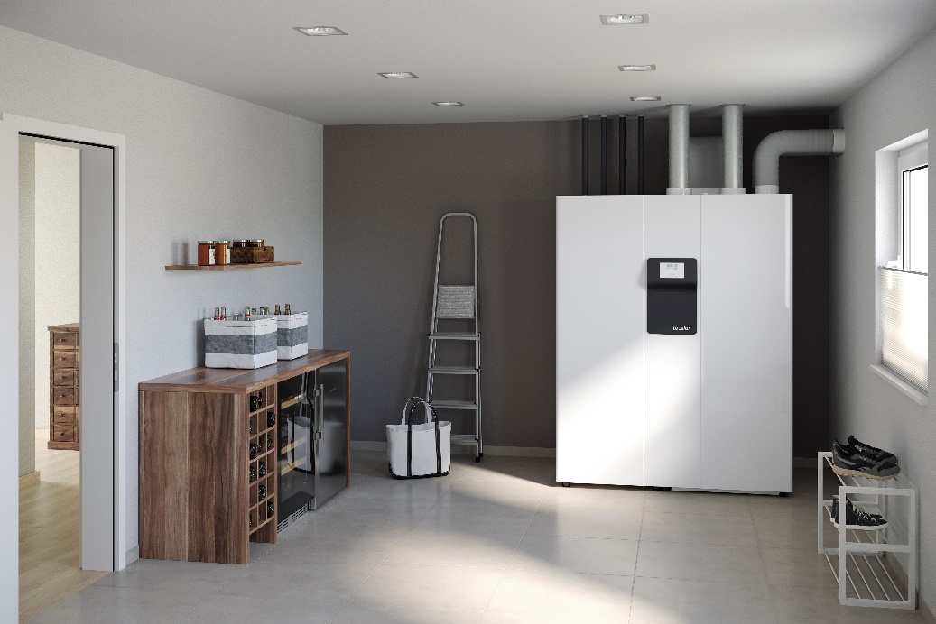
tecalor_Pressebild_THZ_504.jpg

Im Integralsystem THZ 504 von tecalor werden Wärmepumpe und Lüftung regelungstechnisch gemeinsam betrieben, deshalb gibt es die staatliche Förderung von 35 % auch für die Lüftungsleitungen

tecalor_Pressebild_Geschaeftsfuehrer_Karl-Stuhlenmiller.jpg

„Wer weiterdenkt, wird sich für unser Integralsystem THZ 504 entscheiden, weil er so die Kühlfunktion gleich mit gefördert bekommt“, betont Karl Stuhlenmiller, Geschäftsführer tecalor.
Bilder und Texte zum Download:
https://www.tecalor.de/de/unternehmen/presse-aktuelles/pressemeldungen.html

Weitere Informationen:

tecalor: tecalor GmbH
Lüchtringer Weg 3 | 37603 Holzminden

Internet: www.tecalor.de
E-Mail: info@tecalor.de
Telefon: +49 5531 9 906 895 082

Pressekontakt: Sonja Knoke
E-Mail: Sonja.Knoke@tecalor.de
Telefon: +49 5531 702 958 30

